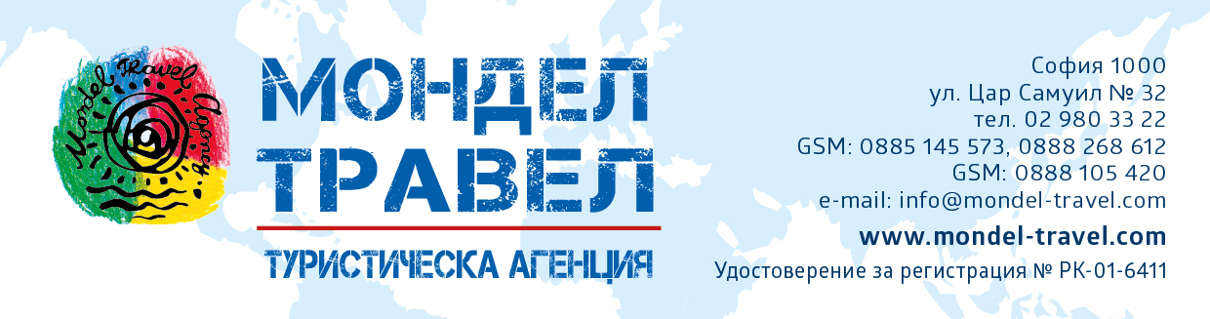

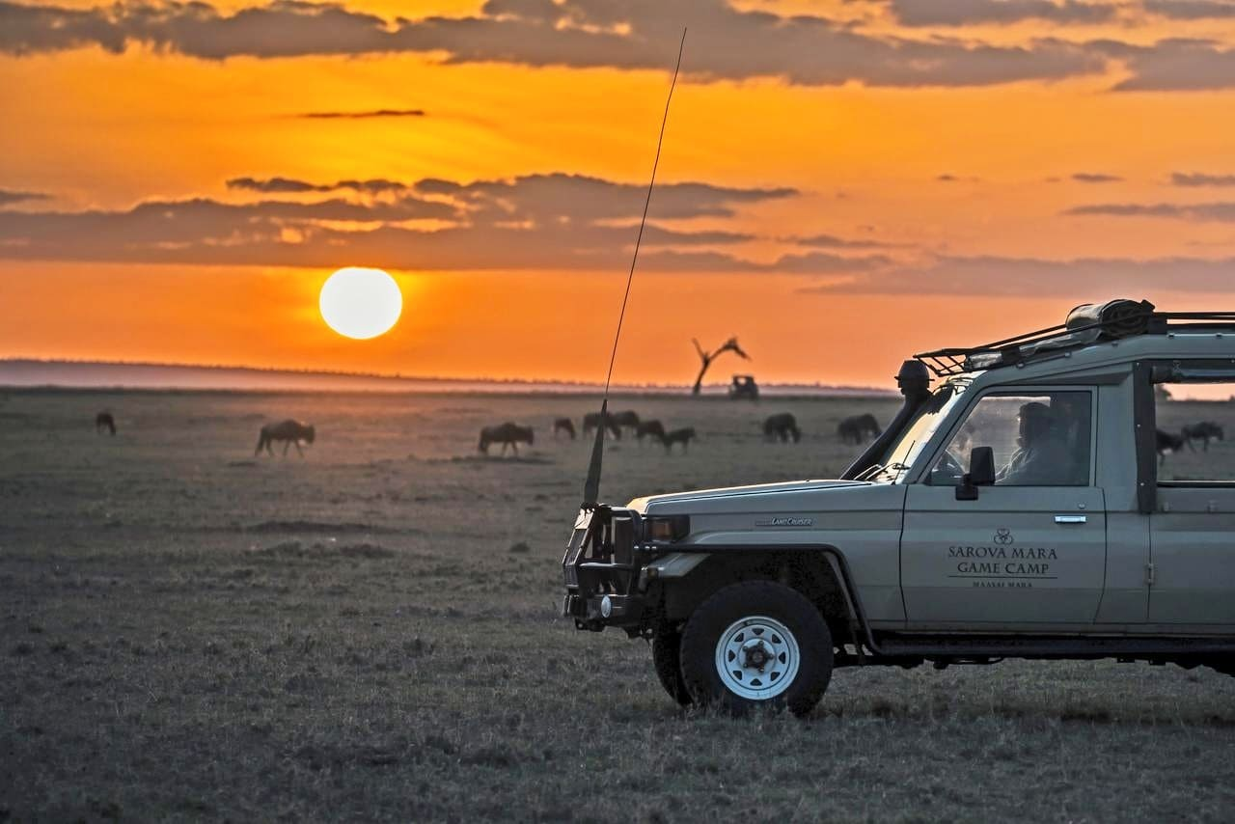 | САФАРИ „ГОЛЯМАТА ПЕТОРКА на КЕНИЯ“ – приключението на живота ви, далеч от риска на големите тълпи! ИНДИВИДУАЛНИ ПАКЕТНИ ПРЕДЛОЖЕНИЯ ЗА САФАРИ В САВАНАТА на КЕНИЯ, 2022 г. | 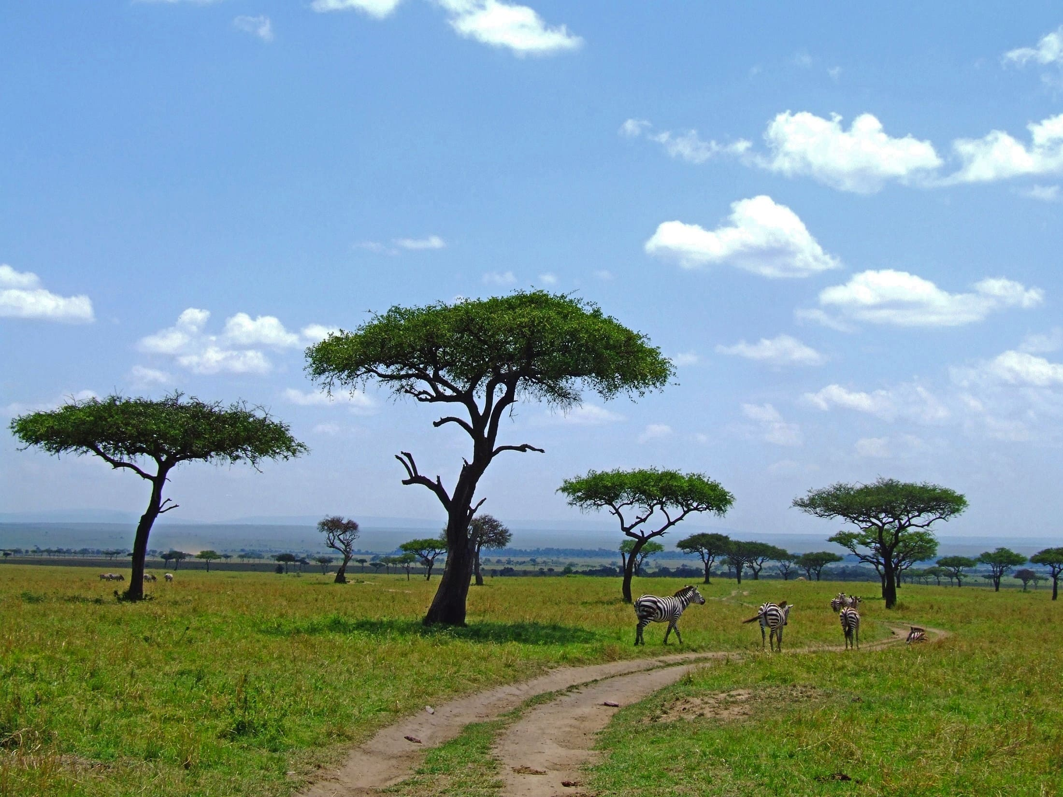

ИИNDI
6 нощувки със закуски, обяди и вечери
Дата на отпътуване по избор 2022 г.

Маршрут: СОФИЯ – НАЙРОБИ – НАЦИОНАЛЕН ПАРК АМБОСЕЛИ – НАЦИОНАЛЕН ПАРК НА ЕЗЕРОТО НАКУРУ – НАЦИОНАЛЕН ПАРК МАСАЙ МАРА – НАЙРОБИ - СОФИЯ

Ден 1: София – Найроби
Полет София - Найроби

Ден 2: Найроби

След пристигане в Найроби, трансфер до хотела за почивка преди първото сафари приключение на следващия ден. Има възможност за различни активности по време на престоя в Найроби, за които при желание и според полетното разписание можем да ви информираме допълнително. Настаняване в хотел
Tamarind Tree Hotel https://tamarindtree-hotels.com/ или подобен. Нощувка.

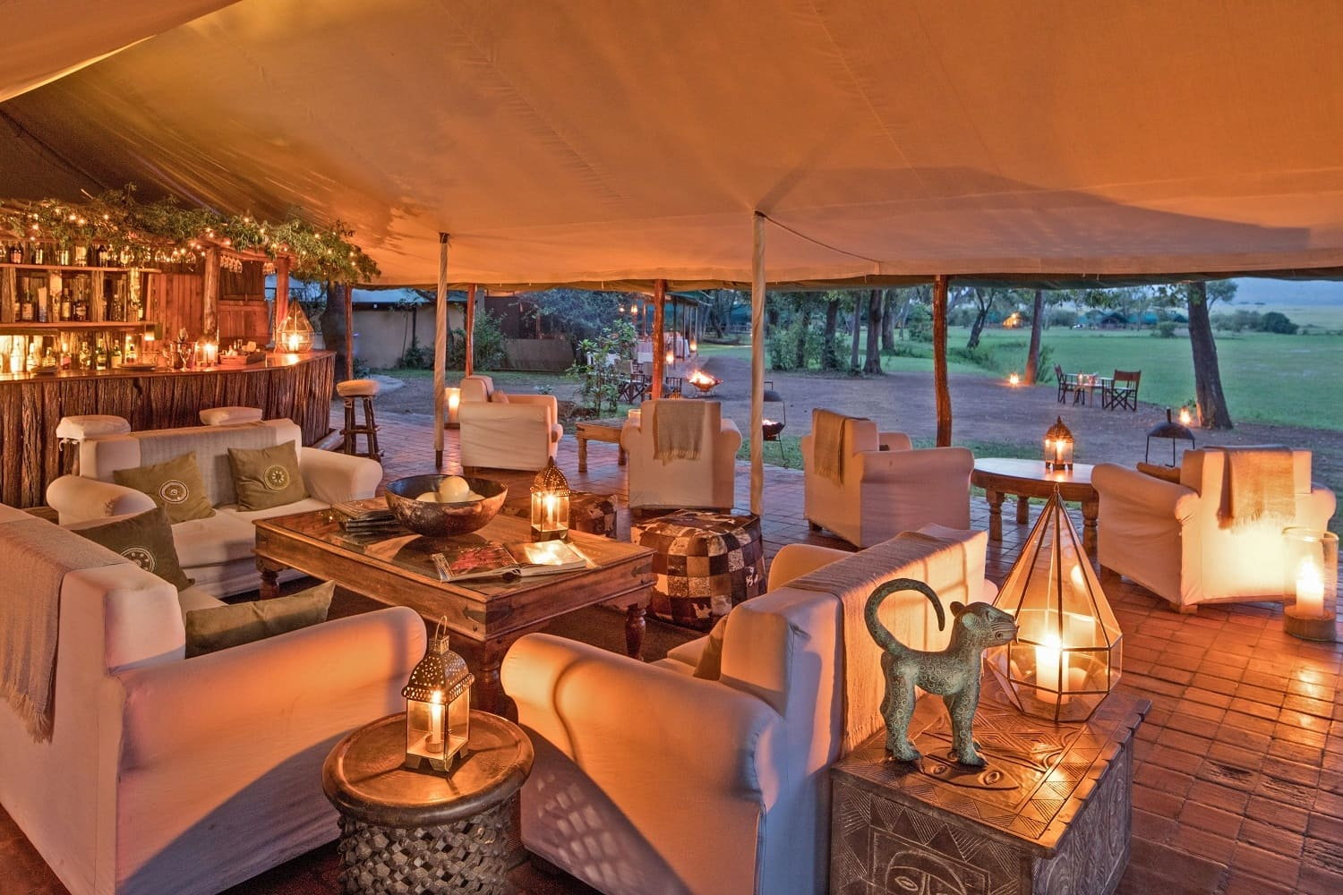
Ден 3: Найроби – Амбосели

Закуска. Трансфер от хотела до Национален парк Амбосели. Пристигане в Tortilis Camp Amboseli 5* https://www.elewanacollection.com/tortilis-camp-amboseli/at-a-glance или подобен. Обяд, след който в 16.00 ч. ще продължите с едно незабравимо гейм драйв сафари в подножието на величествения масив Килиманджаро! Вечеря. Нощувка.

Ден 4: Амбосели

Закуска. Целодневно сафари приключение в Национален парк Амбосели, със сутрешни и следобедни гейм драйв сафарита. Обяд. Посещение на наблюдателна площадка със спираща дъха панорамна гледка към парка. Ще се насладите на изобилието от птици и други диви животни в района, докато слънцето залязва и обагря в огнени цветове величествения Килиманджаро! Вечеря. Нощувка.

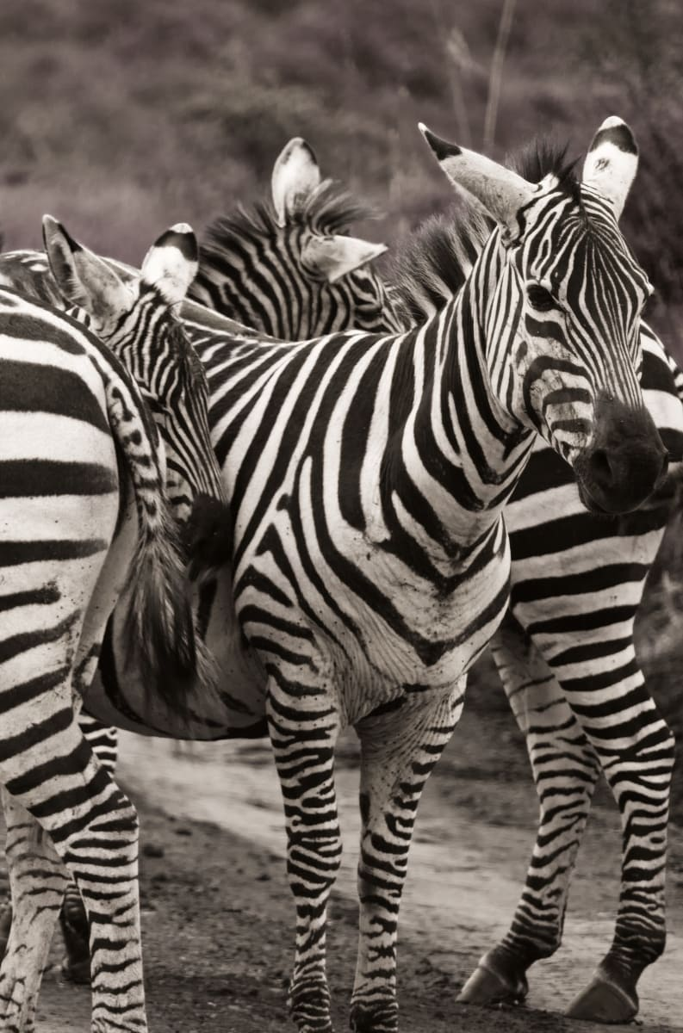
Ден 5: Амбосели – езерото Накуру

Закуска. Отпътуване през Найроби за Национален парк на езерото Накуру. Обяд – сух пакет. По пътя се предвижда панорамна спирка за наблюдение на необикновения пейзаж на Източноафриканската рифтова долина. По пътя ще видите още и две от езерата в района – сладководното езеро Найваша и Езерото Елментария (най-малкото в района) - солено езеро, чиито води са с високо съдържание на натриеви соли. Продължаване за Национален парк на езерото Накуру. При пристигането гейм драйв сафари, в 18.30 ч. - следва настаняване в Sarova Lion Hill 4* https://www.sarovahotels.com/lionhill-nakuru/ или подобен. Вечеря. Нощувка.

Ден 6: Езерото Накуру – Национален парк Масай Мара

Закуска. Отпътуване към световно известния Национален парк Масай Мара, разположен в близост до границата с Танзания, дом на най-красивите животински видове на африканската савана, включително африканските слон, жираф, хиена, импала, антилопа гну и бивол. Пристигане на място, на което ще спрете, за да си хапнете сухите пакети за обяд. Отправяне към Zebra Plains Mara https://zebraplainscollection.com/mara-camp или подобен. Следва настаняване и след това първото гейм драйф сафари на територията на парка. Вечеря. Нощувка.

Ден 7: Национален парк Масай Мара

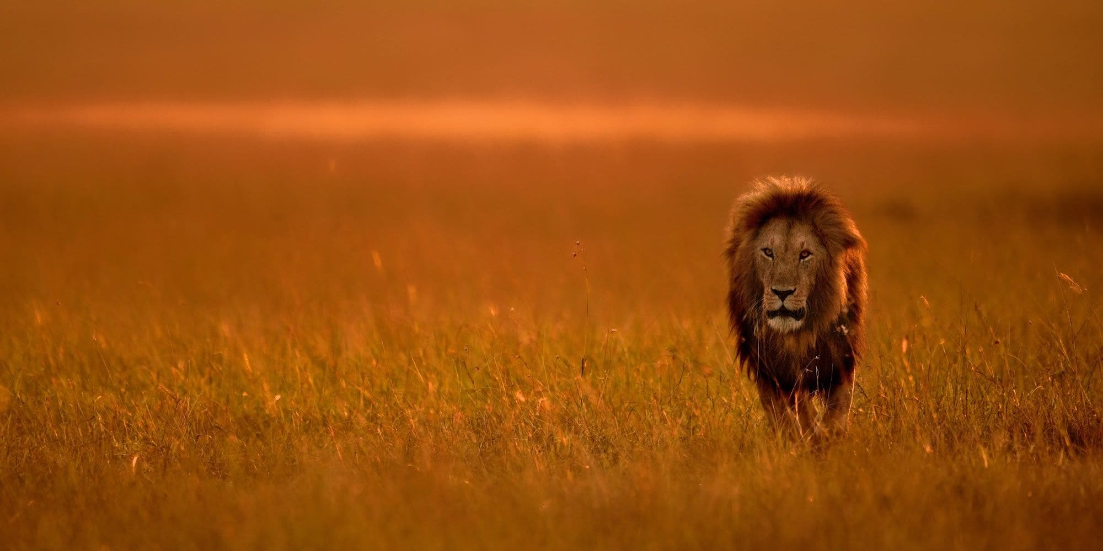
Закуска. Този ден може и да е един от последните ви в Кения, но ще имате възможност да изберете между сутрешно и следобедно сафари, между които да обядвате в къмпинга, или целодневно сафари с обяд, предоставен като сух пакет. Алтернативна възможност и за панорамно сафари при полет с балон над парка! Вечеря. Нощувка.

Ден 8: Масай Мара – Найроби

Ранно сутрешно гейм драйв сафари, последвано от закуска в къмпинга преди отпътуване за Найроби преди обяд. Ако времето позволява – възможност за посещение на Масай маркет и наблюдение на семейства жирафи. Трансфер до летището в Найроби за вашия полет до България.

Ден 9: София
Кацане на аерогара София.

Пакетни цени в лева на турист, настанен в двойна стая

На турист в двойна стая | Среден сезон* |  | Висок сезон*
На турист в двойна стая | Минибус | 4x4 | Минибус | 4x4
При 2-ма пътуващи | 4545 лв. | 4955 лв. | 4965 лв. | 5540 лв.
При 3-ма пътуващи | 4280 лв. | 4555 лв. | 4655 лв. | 5035 лв.
При 4-ма пътуващи | 4140 лв. | 4349 лв. | 4490 лв. | 5035 лв.
При 5-ма пътуващи | 4065 лв. | 4225 лв. | 4415 лв. | 4785 лв.
При 6-ма пътуващи | 3995 лв. | 4140 лв. | 4345 лв. | 4545 лв.
Намаление за трети турист в двойна стая на допълнително легло | 50 лв. | 50 лв. | 65 лв. | 65 лв.
Доплащане за единична стая | 680 лв. |  | 750 лв.
Забележка: пакетните цени са калкулирани при курс 1 USD = 1.75 лв.

*Сезонност:

- Цени за висок сезон: от 01.10.2022 до 31.10.2022 г.
- Цени за среден сезон: останалата част от годината

Забележка: Нощувките в палаткови лагери и лодж на територията на Националните паркове, са в модерни и напълно оборудвани комплекси, отлично пригодени за спокоен и комфортен престой на гостите, със самостоятелно обособени просторни помещения, с размер на голяма хотелска стая, и със собствени баня и тоалетна. Във всяко помещение са осигурени удобства като пантофи, кърпи, нощни лампи, шкафчета с огледало. За изхранването в ресторантите се грижи отлично подготвен и любезен персонал, при спазване на високи стандарти на хигиена и обслужване.

Пакетните цени включват:

- Международен полет София-Найроби-София с летищни такси, 1 брой чекиран багаж до 20 кг
- Трансфери по програмата
- Изхранване на база пълен пансион при настаняване в лоджове/къмпинги, и на база нощувка със закуска – при настаняване в Найроби.
- Сафари транспорт с джипове 4х4 или микробус /според оферираните цени/
- Всички входни такси за Националните паркове, държавни такси;
- Настаняване в стандартни стаи, освен ако не е заявено друго.

Пакетните цени не включват;

- Виза за Кения – 51 USD, заплаща се и се полага на летище при влизане в страната или може да се подаде и заплати предварително онлайн на https://evisa.go.ke/evisa.html
- Медицинска застраховка (Препоръчителна)! При интерес, допълнително ще ви предоставим цена и условия според различните покрития)
- Разходи от личен характер
- Допълнителни услуги, не включени в пакетната цена (при интерес, допълнително ще ви предоставим цена и условия)
- Такси за допълнителни услуги в мястото на настаняване - използване на определени съоръжения, допълнителни хранения по избор, напитки, пране и други подобни
- Бакшиши за шофьори, местни екскурзоводи и друг обслужващ персонал, са препоръчителни, в размер според личното ви усмотрение
- PCR тест при излизане или влизане в България и Кения в зависимост от актуалните изисквания към момента на пътуване.

Допълнителни екскурзии и мероприятия /заявяват се предваритерно и се заплащат с основния пакет/:

- Въздушно сафари – полет с балон над Национален парк Масай Мара - 480 USD на турист.
- Посещение на масайско или самбуру селище - 40 USD на турист;
- Разходка с лодка във водите на езерото Найваша - 40 USD на турист;
- Разходка с лодка до островът във формата на полумесец във водите на езерото Найваша - 75 USD на турист.

Безплатни услуги по време на пътуването:

- Бутилирана минерална вода по време на сухопътните сафарита
- Безплатна сафари шапка за всеки турист
- Осигурена лекарска помощ в случай на нужда по време на сафаритата
- Неограничен километраж по време на сухопътните сафарита

Доплащане за: медицинска застраховка /информирайте се в офиса на вашата туристическа агенция за различните възможности и избор на покритие/.

Необходими документи: международен паспорт с валидност най-малко 6 месеца след крайната дата на пътуване; в паспорта ви трябва да има поне една цяла свободна страница, за да може върху нея да бъде положена входната виза за страната. На гърба на тази страница не следва да има друга положена по-рано виза, освен печати от граничен контрол.
Санитарни и медицински изисквания: Няма задължителни ваксини при посещение на Република Кения.
Начин на плащане: депозит – 50% от пакетната цена, доплащане – до 40 дни преди отпътуване.
Използвани транспортни средства по програмата: • самолет • минибус или джип 4х4
Медицински изисквания: за актуални медицински изисквания и/или препоръки за Covid-19 ще бъдете допълнително уведомени.

Застраховка „Отмяна на пътуване“: предоставяме възможност за сключване на допълнителна застраховка “Отмяна на пътуване” по чл. 80, ал. 1, т.14 от Закона за туризма, покриваща разходите за анулиране на пътуването, за съкращаване и прекъсване на пътуването, поради здравословни причини на пътуващия, негови близки, неотложно явяване на дело, съкращаване от работа и др. Стойността на застраховката се изчислява на база крайна дължима сума по договора, като има значение и възрастта на Потребителя, както и оставащи брой дни до периода на отпътуването. В зависимост от възрастта на туриста стойността на застраховката е между 2.5 % и 4.5 % върху крайната дължима сума по договора за организирано пътуване.
Туроператор “ТА Мондел Травел” е застрахована по смисъла на чл. 97, ал.1 от Закона за туризма в застрахователна компания „ЛЕВ ИНС“АД със застрахователна полица
/валидна от 31.07.2021 г. до 30.07.2022 г./

